УТВЕРЖДЕН
постановлением Администрации муниципального образования «Кардымовский район» Смоленской области
от 21.07.2022 № 00502

Административный регламент

предоставления государственной (муниципальной) услуги «Выдача разрешения на установку и эксплуатацию рекламных конструкций на соответствующей территории, аннулирование такого разрешения» на территории муниципального образования «Кардымовский район» Смоленской области

Общие положения

  - Предмет регулирования Административного регламента
    - Административный регламент регулирует отношения, возникающие в связи с предоставлением государственной (муниципальной) услуги «Выдача разрешений на установку и эксплуатацию рекламных конструкций, аннулирование ранее выданных разрешений» (далее - государственная (муниципальная) услуга) в электронном формате Администрацией муниципального образования «Кардымовский район» Смоленской области (далее - Администрация).
    - Административный регламент устанавливает состав, последовательность и сроки выполнения административных процедур по предоставлению государственной (муниципальной) услуги, требования к порядку их выполнения, формы контроля за предоставлением государственной (муниципальной) услуги, досудебный (внесудебный) порядок обжалования решений и действий (бездействий) Администрации, должностных лиц Администрации.
    - Основные термины и определения, используемые в настоящем Административном регламенте:
      - ЕСИА - Федеральная государственная информационная система
«Единая система идентификации и аутентификации в инфраструктуре, обеспечивающей информационно-технологическое взаимодействие информационных систем, используемых для предоставления государственных и муниципальных услуг в электронной форме.
      - РПГУ - Государственная информационная система соответствующего муниципального образования «Портал государственных и муниципальных услуг (функций).
      - ЕПГУ - Федеральная государственная информационная система
«Единый портал государственных и муниципальных услуг (функций)», расположенная в информационно-коммуникационной сети «Интернет» по адресу: www.gosuslugi.ru.
1.3.4. Личный кабинет - сервис ЕПГУ, РИГУ, позволяющий Заявителю получать информацию о ходе обработки запросов, поданных посредством ЕПГУ, РПГУ.

2. Лица, имеющие право на получение государственной (муниципальной) услуги
  - Лицами, имеющими право на получение государственной (муниципальной) услуги, являются физические лица, индивидуальные предприниматели и юридические лица (их уполномоченные представители), которым на праве собственности либо на ином законном основании принадлежит земельный участок, здание или иное недвижимое имущество, к которому присоединяется рекламная конструкция, либо являющиеся владельцами рекламной конструкции (далее - Заявители).
  - Категории Заявителей:
    - Собственник земельного участка, здания или иного недвижимого имущества, к которому присоединяется рекламная конструкция.
    - Лицо, уполномоченное собственником земельного участка, здания или иного недвижимого имущества, к которому присоединяется рекламная конструкция, в том числе являющегося арендатором.
    - Лицо, уполномоченное общим собранием собственников помещений в многоквартирном доме, к которому присоединяется рекламная конструкция.
    - Лицо, обладающее правом хозяйственного ведения, оперативного управления или иным вещным правом на недвижимое имущество, к которому присоединяется рекламная конструкция.
    - Доверительный управляющий недвижимого имущества, к которому присоединяется рекламная конструкция.
    - Владелец рекламной конструкции.

3. Требования к порядку информирования о предоставлении государственной (муниципальной) услуги
  - Прием Заявителей по вопросу предоставления государственной (муниципальной) услуги осуществляется в соответствии с организационно­ распорядительным документом Администрации.
  - На официальном сайте Администрации в информационной- телекоммуникационной сети «Интернет» (далее - сеть Интернет) http://kardymovo.ru/, в РПГУ обязательному размещению подлежит следующая справочная информация:
    - место нахождения и график работы Администрации, ее структурных подразделений, предоставляющих государственную (муниципальную) услугу;
    - справочные телефоны структурных подразделений Администрации, участвующих в предоставлении государственной (муниципальной) услуги, в том числе номер телефона-автоинформатора;
    - адреса сайта, а также электронной почты и (или) формы обратной связи Администрации в сети Интернет.
  - Обязательному размещению на официальном сайте Администрации, на ЕПГУ, РПГУ, в федеральной государственной информационной системе «Федеральный реестр государственных и муниципальных услуг (функций)» подлежит перечень нормативных правовых актов, регулирующих предоставление государственной (муниципальной) услуги (с указанием их реквизитов и источников официального опубликования).
  - Администрация обеспечивает размещение и актуализацию справочной информации на официальном сайте, в соответствующем разделе ЕПГУ, РПГУ, в федеральной государственной информационной системе «Федеральный реестр государственных и муниципальных услуг (функций)».
  - Информирование Заявителей по вопросам предоставления государственной (муниципальной) услуги осуществляется:
а) путем размещения информации на сайте Администрации, ЕПГУ, РПГУ; б) должностным лицом Администрации, ответственным за предоставление
государственной (муниципальной) услуги, при непосредственном обращении Заявителя в Администрацию;
в) путем размещения брошюр, буклетов и других печатных материалов в помещениях Администрации, предназначенных для приема Заявителей, а также иных организаций всех форм собственности по согласованию с указанными организациями.
  - Доступ к информации о сроках и порядке предоставления государственной (муниципальной) услуги осуществляется без выполнения Заявителем каких-либо требований, в том числе без использования программного обеспечения, установка которого на технические средства заявителя требует заключения лицензионного или иного соглашения с правообладателем программного обеспечения, предусматривающего взимание платы, регистрацию или авторизацию Заявителя или предоставление им персональных данных.
  - Консультирование по вопросам предоставления государственной (муниципальной) услуги должностными лицами Администрации осуществляется бесплатно.

II Стандарт предоставления государственной (муниципальной) услуги

- Наименование государственной (муниципальной) услуги
  - Государственная (муниципальная) услуга «Выдача разрешения на установку и эксплуатацию рекламных конструкций на соответствующей территории, аннулирование такого разрешения».

Наименование органа, предоставляющего государственную (муниципальную) услугу
  - Органом, ответственным за предоставление государственной (муниципальной) услуги, является Администрация.
  - Администрация обеспечивает предоставление государственной (муниципальной) услуги в электронной форме посредством РПГУ, а также в иных формах, предусмотренных законодательством Российской Федерации, по выбору Заявителя в соответствии с Федеральным законом от 27.07.2010 № 210-ФЗ «Об организации предоставления государственных и муниципальных услуг».
  - Предоставление бесплатного доступа к РПГУ для подачи запросов, документов, информации, необходимых для получения государственной (муниципальной) услуги в электронной форме, а также получение результатов предоставления государственной (муниципальной) услуги в форме электронного документа, подписанного усиленной квалифицированной электронной подписью (далее - ЭП) и распечатанного на бумажном носителе, осуществляется в любом многофункциональном центре предоставления государственных и муниципальных услуг (МФЦ) в пределах территории муниципального образования по выбору Заявителя независимо от его места жительства или места пребывания (для физических лиц, включая индивидуальных предпринимателей) либо места нахождения (для юридических лиц).
  - Непосредственное предоставление государственной (муниципальной) услуги осуществляют структурные подразделения Администрации - отдел строительства, ЖКХ, транспорта, связи.
  - В целях предоставления государственной (муниципальной) услуги Администрация взаимодействует со следующими органами власти, органами местного самоуправления, в том числе с использованием единой системы межведомственного электронного взаимодействия (далее - СМЭВ), включая возможность автоматического формирования и направления межведомственных запросов:
    - Управлением Федеральной службы государственной регистрации, кадастра и картографии;
    - Управлением Федеральной налоговой службы;
    - Федеральным казначейством для проверки сведений об оплате государственной пошлины;

Результат предоставления государственной (муниципальной) услуги
  - Результатом предоставления государственной (муниципальной) услуги является:
    - Разрешение на установку и эксплуатацию рекламной конструкции, в случае обращения за получением разрешения на установку и эксплуатацию рекламной конструкции (приложение № 2 к настоящему Административному регламенту).
    - Решение о предоставлении государственной (муниципальной) услуги, в случае обращения за аннулированием разрешения на установку и эксплуатацию рекламной конструкции (приложение № 3 к настоящему Административному регламенту).
    - Решение об отказе в предоставлении государственной (муниципальной) услуги, в случае наличия оснований для отказа в предоставлении государственной (муниципальной) услуги, указанных в подразделе 13 настоящего Административного регламента (приложение № 4 к настоящему Административному регламенту).
  - Результат предоставления государственной (муниципальной) услуги независимо от принятого решения оформляется в виде электронного документа и подписывается усиленной квалифицированной ЭП уполномоченного должностного лица Администрации и направляется Заявителю в Личный кабинет на ЕПГУ, РПГУ.
  - Уведомление о принятом решении, независимо от результата предоставления государственной (муниципальной) услуги, направляется в Личный кабинет Заявителя на ЕПГУ, РПГУ.

Срок и порядок регистрации заявления Заявителя о предоставлении государственной (муниципальной) услуги
  - Заявление о предоставлении государственной (муниципальной) услуги, поданное в электронной форме посредством РПГУ до 16:00 рабочего дня, регистрируется в Администрации в день его подачи. Заявление, поданное посредством РПГУ после 16:00 рабочего дня либо в нерабочий день, регистрируется в Администрации на следующий рабочий день.
  - Заявление, поданное в иных формах в соответствии с Федеральным законом от 27.07.2010 № 210-ФЗ «Об организации предоставления государственных и муниципальных услуг», регистрируется в Администрации в порядке, установленном организационно-распорядительным документом Администрации.

Срок предоставления государственной (муниципальной) услуги
  - Срок предоставления государственной (муниципальной) услуги, в том числе с учетом необходимости обращения в организации, участвующие в предоставлении государственной (муниципальной) услуги, срок приостановления предоставления государственной (муниципальной) услуги, срок выдачи (направления) документов, являющихся результатом предоставления государственной (муниципальной) услуги. Уполномоченный орган в течение 12 рабочих дней со дня регистрации заявления и документов, необходимых для предоставления государственной (муниципальной) услуги в Уполномоченном органе, направляет заявителю способом указанном в заявлении один из результатов, указанных в пункте 6.1 Административного регламента.
Срок выдачи разрешения на установку и эксплуатацию рекламной конструкции не может превышать 12 рабочих дней.
Срок выдачи решения об аннулировании разрешения на установку и эксплуатацию рекламной конструкции не может превышать 7 рабочих дней.

Правовые основания предоставления государственной (муниципальной) услуги
  - Перечень нормативных правовых актов, регулирующих предоставление государственной (муниципальной) услуги:
Конституция Российской Федерации;
Федеральный закон от 13 марта 2006 г. № 38-Ф3 «О рекламе»; Налоговый кодекс Российской Федерации;
Федеральный закон от 27 июля 2010 № 210-ФЗ «Об организации предоставления государственных и муниципальных услуг»;
Федеральный закон от 27 июля 2006 № 152-ФЗ «О персональных данных».

Исчерпывающий перечень документов, необходимых для предоставления государственной (муниципальной) услуги, подлежащих представлению Заявителем
  - Для получения государственной (муниципальной) услуги заявитель представляет:
    - Независимо от целей, указанных в пункте 6 настоящего Административного регламента:
а) Заявление о предоставлении государственной (муниципальной) услуги по форме, согласно приложению № 1 к настоящему типовому Административному регламенту.
В случае направления заявления посредством ЕПГУ формирование заявления осуществляется посредством заполнения интерактивной формы на ЕПГУ без необходимости дополнительной подачи заявления в какой-либо иной форме.
В заявлении также указывается один из следующих способов направления результата предоставления государственной (муниципальной) услуги:
в форме электронного документа в личном кабинете на ЕПГУ;
на бумажном носителе в виде распечатанного экземпляра электронного документа в Уполномоченном органе, многофункциональном центре;
на бумажном носителе в Уполномоченном органе, многофункциональном центре;
б) Документ, удостоверяющий личность Заявителя или представителя
Заявителя (предоставляется в случае личного обращения в уполномоченный орган). В случае направления заявления посредством ЕПГУ сведения из документа, удостоверяющего личность заявителя, представителя формируется при подтверждении учетной записи в Единой системе идентификации и аутентификации из состава соответствующих данных указанной учетной записи и могут быть проверены путем направления запроса с использованием системы межведомственного электронного взаимодействия;
в) Документ, подтверждающий полномочия представителя Заявителя действовать от имени Заявителя (в случае обращения за предоставлением услуги представителя Заявителя). При обращении посредством ЕПГУ указанный документ, выданный организацией, удостоверяется усиленней квалифицированной электронной подписью правомочного должностного лица организации, а документ, выданный физическим лицом, - усиленней квалифицированной электронной подписью нотариуса с приложением файла открепленной усиленной квалифицированной электронной подписи в формате sig3.
    - Для выдачи разрешения на установку и эксплуатацию рекламной конструкции заявитель дополнительно предоставляет:
- Проектную документацию рекламной конструкции;
- Эскиз рекламной конструкции;
- Нотариально удостоверенное согласие собственника недвижимого имущества на присоединение к этому имуществу рекламной конструкции (в случае если имущество передано уполномоченному лицу);
- Нотариально удостоверенное согласие собственника (-ов) недвижимого имущества на присоединение к этому имуществу рекламной конструкции (в случае если заявитель не является единоличным собственником имущества);
- Нотариально удостоверенный протокол общего собрания собственников помещений в многоквартирном доме (в случае, когда рекламная конструкция присоединяется к общему имуществу);
- Договор на установку и эксплуатацию рекламной конструкции, за исключением случаев:
а) когда заявитель является собственником рекламной конструкции и единоличным собственником имущества, к которому присоединяется рекламная конструкция;
б) когда заключен договор по итогам проведения торгов в случае присоединения рекламной конструкции к имуществу, находящемуся в государственной (муниципальной) собственности.
    - В случае обращения заявителя за аннулированием разрешения на установку и эксплуатацию рекламной конструкции:
- Уведомление об отказе от дальнейшего использования разрешения (услуги (в случае обращения через ЕПГУ заполняется с помощью интерактивной формы в карточке услуги на ЕПГУ));
- Документ, подтверждающий прекращение договора, заключенного между собственником или законным владельцем недвижимого имущества и владельцем рекламной конструкции.
Заявления и прилагаемые документы, указанные в пунктах 10.1. - 10.1.3. Административного регламента направляются (подаются) в Уполномоченный орган в электронной форме путем заполнения формы запроса через личный кабинет на ЕПГУ.

11. Исчерпывающий перечень документов, необходимых для предоставления государственной (муниципальной) услуги, которые находятся в распоряжении органов власти, органов местного самоуправления или организаций
  - Администрация в порядке межведомственного электронного информационного взаимодействия в целях представления и получения документов и информации, необходимых для предоставления государственной (муниципальной) услуги, которые находятся в распоряжении органов власти, органов местного самоуправления или организаций запрашивает, в том числе включая возможность автоматического формирования и направления межведомственных запросов:
11.1.1. В Федеральной налоговой службе Российской Федерации, если Заявитель не представил указанный документ по собственной инициативе:
а) в случае обращения юридического лица сведения из Единого государственного реестра юридических лиц для подтверждения регистрации юридического лица на территории Российской Федерации;
б) в случае обращения индивидуального предпринимателя сведения из Единого государственного реестра индивидуальных предпринимателей для подтверждения регистрации индивидуального предпринимателя на территории Российской Федерации.
    - В Федеральной службе государственной регистрации, кадастра и картографии Российской Федерации, если Заявитель не представил указанный документ по собственной инициативе:
а) сведения из Единого государственного реестра недвижимости для подтверждения права собственности на земельный участок, здание или иное недвижимое имущество, к которому присоединяется рекламная конструкция.
    - В Федеральном казначействе, если Заявитель не представил указанный документ по собственной инициативе:
а) сведения из Государственной информационной системы государственных и муниципальных платежах (ТИС ГМП) для проверки сведений об оплате государственной пошлины.
  - Непредставление (несвоевременное представление) указанными органами государственной власти и структурным подразделением Администрации документов и информации не может являться основанием для отказа в предоставлении Заявителю государственной (муниципальной) услуги.
  - Должностное лицо, не представившее (несвоевременно представившее) запрошенные и находящиеся в распоряжении документы или информацию, подлежат административной, дисциплинарной или иной ответственности в соответствии с законодательством Российской Федерации.
  - Документы, указанные в пункте 11.1 настоящего Административного регламента, могут быть представлены Заявителем самостоятельно по собственной инициативе. Непредставление Заявителем указанных документов не является основанием для отказа Заявителю в предоставлении государственной (муниципальной) услуги.

12. Исчерпывающий перечень оснований для отказа в приеме к рассмотрению документов, необходимых для предоставления государственной (муниципальной) услуги
  - Основаниями для отказа в приеме к рассмотрению документов, необходимых для предоставления государственной (муниципальной) услуги являются:
    - Представленные заявителем документы содержат подчистки; и исправления текста, не заверенные в порядке, установленном законодательством Российской Федерации;
    - Документы содержат повреждения, наличие которых не позволяет в полном объеме использовать информацию и сведения, содержащиеся в документах для предоставления услуги;
    - Представленные документы или сведения утратили силу на момент обращения за услугой (сведения документа, удостоверяющего личность; документ, удостоверяющий полномочия представителя Заявителя, в случае обращения за предоставлением услуги указанным лицом);
    - Подача запроса о предоставлении услуги и документов, необходимых для предоставления услуги, в электронной форме с нарушением установленных требований;
    - Некорректное заполнение обязательных полей в форме запроса о предоставлении услуги (недостоверное, неправильное либо неполное);
    - Представление неполного комплекта документов, необходимых для предоставления услуги;
    - Несоблюдение установленных статьей 11 Федерального закона от 06 апреля 2011 № 63-Ф3 «Об электронной подписи» условий признания действительности усиленной квалифицированной электронной подписи;
    - Заявление о предоставлении услуги подано в орган государственной власти, орган местного самоуправления или организацию, в полномочия которых не входит предоставление услуги.

Исчерпывающий перечень оснований для приостановления или отказа в предоставлении государственной (муниципальной) услуги
  - Оснований для приостановления предоставления государственной (муниципальной) услуги законодательством Российской Федерации не предусмотрено.
  - Основания для отказа в предоставлении государственной (муниципальной) услуги в случае обращения заявителя за выдачей разрешения на установку и эксплуатацию рекламной конструкции:
13.2.1. Поступление ответа органа государственной власти, органа местного самоуправления либо подведомственной органу государственной власти или органу местного самоуправления организации на межведомственный запрос, свидетельствующего об отсутствии документа и (или) информации, необходимых для предоставления услуги;
13.2.2. Отсутствие согласия двух третей голосов от общего числа голосов собственников помещений в многоквартирном доме в случае, если для установки и эксплуатации рекламной конструкции предполагается использовать общее имущество собственников помещений в многоквартирном доме;
13.2.3. Факт оплаты заявителем государственной пошлины за предоставление услуги не подтвержден;
13.2.4. Несоответствие проекта рекламной конструкции и ее территориального размещения требованиям технического регламента;
13.2.5. Несоответствие установки рекламной конструкции в заявленном месте схеме размещения рекламных конструкций (в случае, если место установки рекламной конструкции в соответствии с частью 5.8 статьи 19 Федерального закона от 13 марта 2006 № 38-Ф3 «О рекламе» определяется схемой размещения рекламных конструкций);
13.2.6. Нарушение требований, установленных частями 5.1, 5.6, 5.7 статьи 19 Федерального закона от 13 марта 2006 № 38-Ф3 «О рекламе»;
13.2.7. Нарушение требований нормативных актов по безопасности движения транспорта;
13.2.8. Нарушение внешнего архитектурного облика сложившейся застройки поселения или городского округа, в соответствии с нормативными правовыми актами органа местного самоуправления, определяющими типы и виды рекламных конструкций, допустимых и недопустимых к установке на территории соответствующего муниципального образования или части его территории, в том числе требования к таким рекламным конструкциям, с учетом необходимости сохранения внешнего архитектурного облика сложившейся застройки поселений или городских округов;
13.2.9. Нарушение требований законодательства Российской Федерации об объектах культурного наследия (памятниках истории и культуры) народов Российской Федерации, их охране и использовании.
  - Основания для отказа в предоставлении государственной (муниципальной) услуги в случае обращения заявителя за решением об аннулировании разрешения на установку и эксплуатацию рекламной конструкции:
    - Поступление ответа органа государственной власти, органа местного самоуправления либо подведомственной органу государственной власти или органу местного самоуправления организации на межведомственный запрос, свидетельствующего об отсутствии документа и (или) информации, необходимых для предоставления услуги.

Порядок, размер и основания взимания государственной пошлины или иной платы, взимаемой за предоставление государственной (муниципальной) услуги
  - За выдачу разрешения на установку и эксплуатацию рекламной конструкции взимается государственная пошлина в порядке и размере, которые установлены статьей 333.18 и пунктом 105 статьи 333.33 Налогового кодекса Российской Федерации.
Размер государственной пошлины составляет 5 000 рублей.
  - Иная плата за предоставление государственной (муниципальной) услуги не предусмотрена законодательством Российской Федерации.
  - Заявителю в Личном кабинете на ЕПГУ, РПГУ предоставлена возможность оплатить государственную пошлину за предоставление государственной (муниципальной) услуги непосредственно при подаче Заявления с использованием электронных сервисов оплаты предоставления муниципальных услуг.
  - В случае оплаты государственной пошлины до подачи Заявления,
Заявителю при подаче Заявления на ЕПГУ, РПГУ представлена возможность прикрепить электронный образ документа, подтверждающего оплату государственной пошлины за предоставление государственной (муниципальной) услуги.
  - Получение информации об уплате государственной пошлины за предоставление государственной (муниципальной) услуги осуществляется Администрацией с использованием сведений, содержащихся в государственной информационной системе о государственных и муниципальных платежах (ГИС ГМП).
  - В случае отказа Заявителя от получения государственной (муниципальной) услуги плата за предоставление государственной (муниципальной) услуги возвращается в порядке, установленном законодательством Российской Федерации.

Перечень услуг, необходимых и обязательных для предоставления государственной (муниципальной) услуги, в том числе порядок, размер и основания взимания платы за предоставление таких услуг
  - Услуги, необходимые и обязательные для предоставления государственной (муниципальной) услуги, отсутствуют.

Способы предоставления Заявителем документов, необходимых для получения государственной (муниципальной) услуги
  - Администрация обеспечивает предоставление государственной (муниципальной) услуги в электронной форме посредством ЕПГУ, РПГУ, а также в иных формах по выбору Заявителя в соответствии с Федеральным законом от 27.07.2010 № 210-ФЗ «Об организации предоставления государственных и муниципальных услуг».
  - Для получения государственной (муниципальной) услуги посредством РПГУ Заявитель авторизуется на РПГУ посредством подтвержденной учетной записи в ЕСИА, затем заполняет Заявление в электронном виде с использованием специальной интерактивной формы. При авторизации посредством подтвержденной учетной записи в ЕСИА Запрос считается подписанным простой ЭП Заявителя, представителя Заявителя, уполномоченного на подписание Заявления.
При заполнении заявителем интерактивной формы обеспечивается автозаполнение формы из профиля гражданина ЕСИА, цифрового профиля посредством СМЭВ или витрин данных. В случае невозможности получения указанных сведений из цифрового профиля посредством СМЭВ или витрин данных заявитель вносит необходимые сведения в интерактивную форму вручную.
При этом интерактивная форма содержит опросную систему для определения индивидуального набора документов и сведений, обязательных для предоставления Заявителем в целях получения государственной (муниципальной) услуги.
  - Заполненное Заявление отправляется Заявителем вместе с прикрепленными электронными образами документов, необходимых для предоставления государственной (муниципальной) услуги в Администрацию.
  - Заявитель уведомляется о получении Администрацией Заявления и документов, необходимых для предоставления государственной (муниципальной) услуги, в день подачи Заявления посредством изменения статуса заявления в Личном кабинете Заявителя на РПГУ.
  - Предоставление государственной (муниципальной) услуги по экстерриториальному принципу осуществляется в части обеспечения возможности подачи заявлений посредством ЕПГУ и получения результата государственной (муниципальной) услуги в многофункциональном центре.
  - Заявителям обеспечивается возможность представления заявления и прилагаемых документов в форме электронных документов посредством ЕПГУ;
В этом случае заявитель или его представитель авторизуется на ЕПГУ посредством подтвержденной учетной записи в ЕСИА, заполняет заявление о предоставлении государственной (муниципальной) услуги с использованием интерактивной формы в электронном виде.
Заполненное заявление о предоставлении государственной (муниципальной) услуги отправляется заявителем вместе с прикрепленными электронными образами документов, необходимыми для предоставления государственной (муниципальной) услуги, в Уполномоченный орган. При авторизации в ЕСИА заявление о предоставлении государственной (муниципальной) услуги считается подписанным простой электронной подписью заявителя, представителя, уполномоченного на подписание заявления.
  - В случае направления заявления посредством ЕПГУ формирование заявления осуществляется посредством заполнения интерактивной формы на ЕПГУ без необходимости дополнительной подачи заявления в какой-либо иной форме.
  - В заявлении также указывается один из следующих способов направления результата предоставления государственной (муниципальной) услуги:
в форме электронного документа в личном кабинете на ЕПГУ;
на бумажном носителе в виде распечатанного экземпляра электронного документа в Уполномоченном органе, многофункциональном центре;
на бумажном носителе в Уполномоченном органе, многофункциональном центре;
  - Документ, удостоверяющий личность Заявителя или представителя Заявителя (предоставляется в случае личного обращения в уполномоченный орган). В случае направления заявления посредством ЕПГУ сведения из документа, удостоверяющего личность заявителя, представителя формируются при подтверждении учетной записи в Единой системе идентификации и аутентификации из состава соответствующих данных указанной учетной записи и могут быть проверены путем направления запроса с использованием системы межведомственного электронного взаимодействия.
  - Результаты предоставления государственной (муниципальной) услуги, указанные в пункте 6 настоящего типового Административного регламента, направляются заявителю, представителю заявителя в личный кабинет на ЕПГУ в форме электронного документа, подписанного усиленной квалифицированной электронной подписью уполномоченного должностного лица Уполномоченного органа в случае направления заявления посредством ЕПГУ.
  - В случае направления заявления посредством ЕПГУ результат предоставления государственной (муниципальной) услуги также может быть выдан заявителю на бумажном носителе в многофункциональном центре, указанном в заявлении, в порядке, предусмотренным пунктом 28 настоящего Административного регламента,
  - Решение о предоставлении государственной (муниципальной) услуги принимается Администрацией на основании электронных образов документов, представленных Заявителем, а также сведений находящихся в распоряжении иных органов государственной власти, органов местного самоуправления и полученных Администрацией посредством межведомственного электронного взаимодействия.
  - Прием документов, необходимых для предоставления государственной (муниципальной) услуги в иных формах в соответствии с Федеральным законом от 27,07.2010 № 210-ФЗ «Об организации предоставления государственных и муниципальных услуг» устанавливается организационно­ распорядительным документом Администрации, размещаемым на сайте Администрации.
  - Порядок предоставления документов, необходимых для предоставления государственной (муниципальной) услуги, в иных формах в соответствии с Федеральным законом от 27.07.2010 № 210-ФЗ «Об организации предоставления государственных и муниципальных услуг», установлен организационно-распорядительным документом Администрации, который размещается на сайте Администрации.
16.15. Выбор Заявителем способа подачи Заявления и документов, необходимых для получения государственной (муниципальной) услуги, осуществляется в соответствии с законодательством Российский Федерации.

Способы получения Заявителем результатов предоставления государственной (муниципальной) услуги
  - Заявитель уведомляется о ходе рассмотрения и готовности результата предоставления государственной (муниципальной) услуги следующими способами:
    - Через Личный кабинет на ЕПГУ, РПГУ.
  - Заявитель может самостоятельно получить информацию о готовности результата предоставления государственной (муниципальной) услуги посредством:
а) сервиса ЕПГУ, РПГУ «Узнать статус заявления»; б) по телефону Электронной приемной;
  - Способы получения результата государственной (муниципальной) услуги:
    - В форме электронного документа в Личный кабинет на ЕПГУ, РПГУ. Результат предоставления государственной (муниципальной) услуги независимо от принятого решения автоматически формируется и направляется Заявителю в Личный кабинет на ЕПГУ, РПГУ в форме электронного документа, подписанного усиленной квалифицированной ЭП уполномоченного должностного лица Администрации.
  - Выдача (направление) результата предоставления государственной (муниципальной) услуги в иных формах, предусмотренных законодательством Российской Федерации, по выбору Заявителя в соответствии с Федеральным законом от 27.07.2010 № 210-ФЗ «Об организации предоставления государственных и муниципальных услуг» осуществляется в порядке, предусмотренном организационно - распорядительным документом Администрации.

Показатели доступности и качества государственной (муниципальной) услуги
  - Оценка доступности и качества предоставления государственной (муниципальной) услуги должна осуществляться по указанным в настоящем пункте показателям, и рассчитывается как среднее арифметическое итоговых значений всех показателей доступности и качества государственной (муниципальной) услуги, по результатам опроса получателей государственной (муниципальной) услуги:
а) степень информированности граждан о порядке предоставления государственной (муниципальной) услуги (доступность информации о государственной (муниципальной) услуге, возможность выбора способа получения информации) (в % от общего числа опрошенных получателей государственной (муниципальной) услуги);
б) возможность выбора Заявителем форм предоставления государственной (муниципальной) услуги, в том числе с использованием ЕПГУ, РГТГУ (в % от общего числа опрошенных получателей государственной (муниципальной) услуги);
в) возможность обращения за получением государственной (муниципальной) услуги в электронной форме посредством ЕПГУ, РПГУ (в % от общего числа опрошенных получателей государственной (муниципальной) услуги);
г) обеспечение бесплатного доступа к ЕПГУ, РПГУ для подачи запросов, документов, информации, необходимых для получения государственной (муниципальной) услуги в электронной форме, а также получение результатов предоставления государственной (муниципальной) услуги в виде распечатанного на бумажном носителе экземпляра электронного документа в любом МФЦ в пределах территории муниципального образования по выбору Заявителя независимо от его места жительства или места пребывания (для физических лиц, включая индивидуальных предпринимателей) либо места нахождения (для юридических лиц) (в % от общего числа опрошенных получателей государственной (муниципальной) услуги);
д) соблюдение сроков предоставления государственной (муниципальной) услуги и сроков выполнения административных процедур при предоставлении государственной (муниципальной) услуги (в % от общего числа опрошенных получателей государственной (муниципальной) услуги);
е) доля получателей государственной (муниципальной) услуги, удовлетворенных в целом условиями оказания услуги в Администрации (в % от общего числа опрошенных получателей государственной (муниципальной) услуги);
ж) предоставление возможности получения информации о ходе предоставления государственной (муниципальной) услуги, в том числе: с использованием ЕПГУ, РПГУ (в % от общего числа опрошенных получателей государственной (муниципальной) услуги).
  - Итоговая оценка доступности и качества предоставления государственной (муниципальной) услуги рассчитывается как среднее арифметическое итоговых значений всех показателей доступности и качества государственной (муниципальной) услуги по результатам опроса получателей государственной (муниципальной) услуги, указанных в пункте 18.1. настоящего типового административного регламента, и передается в автоматизированную информационную систему мониторинга качества государственных услуг.
  - В целях предоставления государственной (муниципальной) услуги, консультаций и информирования о ходе предоставления государственной (муниципальной) услуги осуществляется прием Заявителей по предварительной записи. Запись на прием проводится при личном обращении гражданина или с использованием средств телефонной связи, а также через сеть Интернет, в том числе через сайт Администрации.
  - Предоставление государственной (муниципальной) услуги осуществляется в электронной форме без взаимодействия Заявителя с должностными лицами Администрации.

Требования к организации предоставления государственной (муниципальной) услуги в электронной форме
  - В целях предоставления государственной (муниципальной) услуги в электронной форме с использованием ЕПГУ, РПГУ Заявителем заполняется интерактивная электронная форма Заявления в карточке государственной (муниципальной) услуги на ЕПГУ, РПГУ с приложением электронных образов документов и (или) указанием сведений из документов, необходимых для предоставления государственной (муниципальной) услуги и указанных в подразделе 10 настоящего Административного регламента.
При заполнении заявителем интерактивной формы обеспечивается автозаполнение формы из профиля гражданина ЕСИА, цифрового профиля посредством СМЭВ или витрин данных. В случае невозможности получения указанных сведений из цифрового профиля посредством СМЭВ или витрин данных заявитель вносит необходимые сведения в интерактивную форму вручную. При этом интерактивная форма содержит опросную систему для определения индивидуального набора документов и сведений, обязательных для предоставления Заявителем в целях получения государственной (муниципальной) услуги.
  - При предоставлении государственной (муниципальной) услуги: в электронной форме осуществляются:
- предоставление в порядке, установленном настоящим Административным регламентом информации Заявителям и обеспечение доступа Заявителей; к сведениям о государственной (муниципальной) услуге;
- подача заявления о предоставлении государственной (муниципальной) услуги и иных документов, необходимых для предоставления государственной (муниципальной) услуги, в Администрацию с использованием ЕПГУ, РПГУ;
- поступление Заявления и документов, необходимых для предоставления государственной (муниципальной) услуги, в интегрированную с ЕПГУ, РПГУ Ведомственную информационную систему;
- обработка и регистрация Заявления и документов, необходимых для предоставления государственной (муниципальной) услуги в Ведомственной информационной системе;
- получение Заявителем уведомлений о ходе предоставления государственной (муниципальной) услуги в личный кабинет на ЕПГУ, РПГУ;
- взаимодействие Администрации и иных органов, предоставляющих государственные и муниципальные услуги, участвующих в предоставлении государственной (муниципальной) услуги и указанных в подразделе 11 настоящего Административного регламента посредством системы электронного межведомственного информационного взаимодействия;
- возможность оплаты государственной пошлины, иной платы за предоставление государственной (муниципальной) услуги посредством электронных сервисов на ЕПГУ, РПГУ;
- получение Заявителем сведений о ходе предоставления государственной (муниципальной) услуги посредством информационного сервиса «Узнать статус заявления»;
- получение Заявителем результата предоставления государственной (муниципальной) услуги в Личный кабинет на ЕПГУ, РПГУ в форме автоматически формируемого электронного документа, подписанного усиленной квалифицированной ЭП уполномоченного должностного лица Администрации;
- направление жалобы на решения, действия (бездействия) Администрации, должностных лиц Администрации, в порядке, установленном в разделе VI настоящего Административного регламента.
  - Требования к форматам Заявлений и иных документов, представляемых в форме электронных документов, необходимых для предоставления государственной (муниципальной) услуги:
    - Электронные документы представляются в следующих форматах:
а) xml - для формализованных документов;
б) doc, docx, odt - для документов с текстовым содержанием, не включающим формулы (за исключением документов, указанных в подпункте «в» настоящего пункта);
в) xls, xlsx, ods - для документов, содержащих расчеты;
г) pdf, jpg, jpeg - для документов с текстовым содержанием, в том числе включающих формулы и (или) графические изображения (за исключением документов, указанных в подпункте «в» настоящего пункта), а также документов с графическим содержанием;
    - Допускается формирование электронного документа путем сканирования непосредственно с оригинала документа (использование копий не допускается), которое осуществляется с сохранением ориентации оригинала документа в разрешении 300-500 dpi (масштаб 1:1) с использованием следующих режимов:
«черно-белый» (при отсутствии в документе графических изображений и (или) цветного текста);
«оттенки серого» (при наличии в документе графических изображений,
отличных от цветного графического изображения);
«цветной» или «режим полной цветопередачи» (при наличии в документе цветных графических изображений либо цветного текста);
Сохранением всех аутентичных признаков подлинности, а именно: графической подписи лица, печати, углового штампа бланка;
количество файлов должно соответствовать количеству документов, каждый
из которых содержит текстовую и (или) графическую информацию.
    - Электронные документы должны обеспечивать:
возможность идентифицировать документ и количество листов в документе;
возможность поиска по текстовому содержанию документа и возможность копирования текста (за исключением случаев, когда текст является частью графического изображения);
содержать оглавление, соответствующее их смыслу и содержанию;
для документов, содержащих структурированные по частям, главам, разделам (подразделам) данные и закладки, обеспечивающие переходы по оглавлению и (или) к содержащимся в тексте рисункам и таблицам.
    - Документы, подлежащие представлению в форматах xls, xlsx или ods, формируются в виде отдельного электронного документа.
    - Максимально допустимый размер прикрепленного пакета документов не должен превышать 10 ГБ.

Требования к помещениям, в которых предоставляется государственная (муниципальная) услуга
  - Местоположение административных зданий, в которых осуществляется прием заявлений и документов, необходимых для предоставления государственной (муниципальной) услуги, а также выдача результатов
предоставления государственной (муниципальной) услуги, должно обеспечивать удобство для граждан с точки зрения пешеходной доступности от остановок общественного транспорта.
  - В случае, если имеется возможность организации стоянки (парковки) возле здания (строения), в котором размещено помещение приема и выдачи документов, организовывается стоянка (парковка) для личного автомобильного транспорта заявителей. За пользование стоянкой (парковкой) с заявителей плата не взимается.
  - Для парковки специальных автотранспортных средств инвалидов на стоянке (парковке) выделяется не менее 10% мест (но не менее одного места) для бесплатной парковки транспортных средств, управляемых инвалидами I, II групп, а также инвалидами III группы в порядке, установленном Правительством Российской Федерации, и транспортных средств, перевозящих таких инвалидов и (или) детей-инвалидов.
  - В целях обеспечения беспрепятственного доступа заявителей, в том числе передвигающихся на инвалидных колясках, вход в здание и помещения, в которых предоставляется государственная (муниципальная) услуга, оборудуются пандусами, поручнями, тактильными (контрастными) предупреждающими элементами, иными специальными приспособлениями, позволяющими обеспечить беспрепятственный доступ и передвижение инвалидов, в соответствии с законодательством Российской Федерации о социальной защите инвалидов.
  - Центральный вход в здание Уполномоченного органа должен быть оборудован информационной табличкой (вывеской), содержащей информацию:
наименование;
местонахождение и юридический адрес; режим работы;
график приема;
номера телефонов для справок.
  - Помещения, в которых предоставляется государственная (муниципальная) услуга, должны соответствовать санитарно-эпидемиологическим правилам и нормативам.
  - Помещения, в которых предоставляется государственная (муниципальная) услуга, оснащаются:
противопожарной системой и средствами пожаротушения;
системой оповещения о возникновении чрезвычайной ситуации;
средствами оказания первой медицинской помощи;
туалетными комнатами для посетителей.
  - Зал ожидания Заявителей оборудуется стульями, скамьями, количество которых определяется исходя из фактической нагрузки и возможностей для их размещения в помещении, а также информационными стендами.
  - Тексты материалов, размещенных на информационном стенде, печатаются удобным для чтения шрифтом, без исправлений, с выделением наиболее важных мест полужирным шрифтом.
  - Места для заполнения заявлений оборудуются стульями, столами (стойками), бланками заявлений, письменными принадлежностями.
  - Места приема Заявителей оборудуются информационными табличками (вывесками) с указанием:
номера кабинета и наименования отдела;
фамилии, имени и отчества (последнее при наличии), должности ответственного лица за прием документов;
графика приема Заявителей.
  - Рабочее место каждого ответственного лица за прием документов, должно быть оборудовано персональным компьютером с возможностью доступа к необходимым информационным базам данных, печатающим устройством (принтером) и копирующим устройством.
  - Лицо, ответственное за прием документов, должно иметь настольную табличку с указанием фамилии, имени, отчества (последнее - при наличии) и должности.
  - При предоставлении государственной (муниципальной) услуги инвалидам обеспечиваются:
а) возможность беспрепятственного доступа к объекту (зданию, помещению), в котором предоставляется государственная (муниципальная) услуга;
б) возможность самостоятельного передвижения по территории, на которой расположены здания и помещения, в которых предоставляется государственная (муниципальная) услуга, а также входа в такие объекты и выхода из них, посадки в транспортное средство и высадки из него, в том числе с использование кресла - коляски;
в) сопровождение инвалидов, имеющих стойкие расстройства функции
зрения и самостоятельного передвижения;
г) надлежащее размещение оборудования и носителей информации, необходимых для обеспечения беспрепятственного доступа инвалидов к зданиям и помещениям, в которых предоставляется государственная (муниципальная) услуга, и к государственной (муниципальной) услуге с учетом ограничений их жизнедеятельности;
д) дублирование необходимой для инвалидов звуковой и зрительной информации, а также надписей, знаков и иной текстовой и графической информации знаками, выполненными рельефно-точечным шрифтом Брайля;
е) допуск сурдопереводчика и тифлосурдопереводчика;
ж) допуск собаки-поводыря, при наличии документа, подтверждающего ее специальное обучение, на объекты (здания, помещения), в которых предоставляются государственные (муниципальные) услуги;
з) оказание инвалидам помощи в преодолении барьеров, мешающих получению ими государственных и муниципальных услуг наравне с другими лицами.

III. Состав, последовательность и сроки выполнения административных процедур (действий), требования к порядку их выполнения, в том числе особенности выполнения административных процедур в электронной форме

- Исчерпывающий перечень административных процедур
  - Описание административных процедур и административных действий подуслуги «Выдача разрешения на установку и эксплуатацию рекламной конструкции»:
проверка документов и регистрация заявления, формирование начисления для оплаты госпошлины;
проверка сведений об оплате в ГИС ГМП; получение сведений посредством СМЭВ; рассмотрение документов и сведений; принятие решения о предоставлении услуги;
выдача результата (независимости от выбора заявителя).
  - Описание административных процедур и административных действий подуслуги «Аннулирование разрешения на установку и эксплуатацию рекламной конструкции»:
проверка документов и регистрация заявления;
получение сведений посредством СМЭВ; рассмотрение документов и сведений; принятие решения;
выдача результата (независимо от выбора заявителя).
  - Описание административных процедур представлено в приложении № 5 к типовому Административному регламенту.

Описание административных процедур (действий) при предоставлении государственной (муниципальной) услуги в электронной форме
  - При предоставлении государственной (муниципальной) услуги в электронной форме заявителю обеспечиваются:
    - получение информации о порядке и сроках предоставления государственной (муниципальной) услуги; формирование заявления;
    - прием и регистрация Уполномоченным органом заявления и иных документов, необходимых для предоставления государственной (муниципальной) услуги;
    - получение результата предоставления государственной (муниципальной) услуги;
    - получение сведений о ходе рассмотрения заявления;
    - осуществление оценки качества предоставления государственной (муниципальной) услуги;
    - досудебное (внесудебное) обжалование решений и действий (бездействия) Уполномоченного органа либо действия (бездействие) должностных лиц Уполномоченного органа, предоставляющего государственную (муниципальную) услугу, либо государственного (муниципального) служащего.

Порядок осуществления административных процедур (действий) в электронной форме
  - Формирование заявления.
    - Формирование заявления осуществляется посредством заполнения электронной формы заявления на ЕПГУ без необходимости дополнительной подачи заявления в какой-либо иной форме.
23.1.2 Форматно-логическая проверка сформированного заявления осуществляется после заполнения заявителем каждого из полей электронной формы заявления. При выявлении некорректно заполненного поля электронной формы заявления заявитель уведомляется о характере выявленной ошибки и порядке ее устранения посредством информационного сообщения непосредственно в электронной форме заявления.
23.1.3. При формировании заявления заявителю обеспечивается:
а) возможность копирования и сохранения заявления и иных документов, указанных в пунктах 10.1. - 10.1.3. типового Административного регламента, необходимых для предоставления государственной (муниципальной) услуги;
б) возможность печати на бумажном носителе копии электронной формы заявления;
в) сохранение ранее введенных в электронную форму заявления значений в
любой момент по желанию пользователя, в том числе при возникновении ошибок ввода и возврате для повторного ввода значений в электронную форму заявления;
г) заполнение полей электронной формы заявления до начала ввода сведений заявителем с использованием сведений, размещенных в ЕСИА, и сведений, опубликованных на ЕПГУ, в части, касающейся сведений, отсутствующих в ЕСИА;
д) возможность вернуться на любой из этапов заполнения электронной формы заявления без потери, ранее введенной информации;
е) возможность доступа заявителя на ЕПГУ к ранее поданным им заявлениям в течение не менее одного года, а также частично сформированных заявлений - в течение не менее 3 месяцев.
  - Сформированное и подписанное заявление, и иные документы, необходимые для предоставления государственной (муниципальной) услуги, направляются в Уполномоченный орган посредством ЕПГУ.
  - Уполномоченный орган обеспечивает в срок не позднее 1 рабочего дня с момента подачи заявления на ЕПГУ, а в случае его поступления в нерабочий или праздничный день, - в следующий за ним первый рабочий день:
а) прием документов, необходимых для предоставления государственной (муниципальной) услуги, и направление заявителю электронного сообщения о поступлении заявления;
б) регистрацию заявления и направление заявителю уведомления о регистрации заявления либо об отказе в приеме документов, необходимых для предоставления государственной (муниципальной) услуги.
  - Электронное заявление становится доступным для должностного лица Уполномоченного органа, ответственного за прием и регистрацию заявления (далее - ответственное должностное лицо), в государственной информационной системе, используемой Уполномоченным органом для предоставления государственной (муниципальной) услуги (далее - ГИС).
  - Ответственное должностное лицо:
    - проверяет наличие электронных заявлений, поступивших с ЕПГУ, с периодом не реже 2 раз в день;
    - рассматривает поступившие заявления и приложенные образы документов (документы);
    - производит действия в соответствии с пунктом 3.4 типового Административного регламента.
  - Заявителю в качестве результата предоставления государственной (муниципальной) услуги обеспечивается возможность получения документа:
    - в форме электронного документа, подписанного усиленной квалифицированной электронной подписью уполномоченного должностного лица Уполномоченного органа, направленного заявителю в личный кабинет на ЕПГУ;
    - в виде бумажного документа, подтверждающего содержание электронного документа.
  - Получение информации о ходе рассмотрения заявления и о результате предоставления государственной (муниципальной) услуги производится в личном кабинете на ЕПГУ, при условии авторизации. Заявитель имеет возможность просматривать статус электронного заявления, а также информацию о дальнейших действиях в личном кабинете по собственной инициативе, в любое время.
  - При предоставлении государственной (муниципальной) услуги в электронной форме заявителю направляется:
а) уведомление о приеме и регистрации заявления и иных документов, необходимых для предоставления государственной (муниципальной) услуги, содержащее сведения о факте приема заявления и документов, необходимых для предоставления государственной (муниципальной) услуги, и начале процедуры предоставления государственной (муниципальной) услуги, а также сведения о дате и времени окончания предоставления государственной (муниципальной) услуги либо мотивированный отказ в приеме документов, необходимых для предоставления государственной (муниципальной) услуги;
б) уведомление о результатах рассмотрения документов, необходимых для предоставления государственной (муниципальной) услуги, содержащее сведения о принятии положительного решения о предоставлении государственной (муниципальной) услуги и возможности получить результат предоставления государственной (муниципальной) услуги либо мотивированный отказ в предоставлении государственной (муниципальной) услуги.

Оценка качества предоставления муниципальной у слуги
  - Оценка качества предоставления государственной (муниципальной) услуги осуществляется в соответствии с Правилами оценки гражданами эффективности деятельности руководителей территориальных органов федеральных органов исполнительной власти (их структурных подразделений) с учетом качества предоставления ими государственных услуг, а также применения результатов указанной оценки как основания для принятия решений о досрочном прекращении исполнения соответствующими руководителями своих должностных обязанностей, утвержденными постановлением Правительства Российской Федерации от 12 декабря 2012 года № 1284 «Об оценке гражданами эффективности деятельности руководителей территориальных органов федеральных органов исполнительной власти (их структурных подразделений) и территориальных органов государственных внебюджетных фондов (их региональных отделений) с учетом качества предоставления государственных услуг, руководителей многофункциональных центров предоставления государственных и муниципальных услуг с учетом качества организации предоставления государственных и муниципальных услуг, а также о применении результатов указанной оценки как основания для принятия решений о досрочном прекращении исполнения соответствующими руководителями своих должностных обязанностей».
  - Заявителю обеспечивается возможность направления жалобы на решения, действия или бездействие Уполномоченного органа, должностного лица Уполномоченного органа либо муниципального служащего в соответствии со статьей 11.2 Федерального закона «Об организации предоставления государственных и муниципальных услуг» № 210-ФЗ от 27 июля 2010 года и в порядке, установленном постановлением Правительства Российской Федерации «О федеральной государственной информационной системе, обеспечивающей процесс досудебного, (внесудебного) обжалования решений и действий (бездействия), совершенных при предоставлении государственных и муниципальных услуг» № 1198 от 20 ноября 2012 года.

25. Порядок исправления допущенных опечаток и ошибок в выданных в результате предоставления государственной (муниципальной) услуги документах
  - В случае выявления опечаток и ошибок заявитель вправе обратиться в Уполномоченный орган с заявлением с приложением документов, указанных в пункте 10 типового Административного регламента.
  - Основания отказа в приеме заявления об исправлении опечаток и ошибок указаны в пункте 12 настоящего Административного регламента.
  - Исправление допущенных опечаток и ошибок в выданных в результате предоставления государственной услуги документах осуществляется в следующем порядке:
    - Заявитель при обнаружении опечаток и ошибок в документах, выданных в результате предоставления государственной услуги, обращается лично в Уполномоченный орган с заявлением о необходимости исправления опечаток и ошибок, в котором содержится указание на их описание.
    - Уполномоченный орган при получении заявления, указанного в подпункте 25.3.1. пункта 25.3. настоящего подраздела, рассматривает необходимость внесения соответствующих изменений в документы, являющиеся результатом предоставления государственной услуги.
    - Уполномоченный орган обеспечивает устранение опечаток и ошибок в документах, являющихся результатом предоставления государственной услуги.
    - Срок устранения опечаток и ошибок не должен превышать 3 (трех рабочих дней с даты регистрации заявления, указанного в подпункте 25.3.1. пункта 25.3. настоящего подраздела.

IV, Особенности выполнения административных процедур (действий) многофункциональных центрах предоставления государственных и муниципальных услуг

- Исчерпывающий перечень административных процедур (действий) при предоставлении государственной услуги, выполняемых многофункциональными центрами
  - Многофункциональный центр осуществляет:
    - информирование заявителей о порядке предоставления государственной услуги в многофункциональном центре, по иным вопросам, связанным с предоставлением государственной услуги, а также консультирование заявителей о порядке предоставления государственной услуги в многофункциональном центре;
    - выдачу заявителю результата предоставления государственной услуги, на бумажном носителе, подтверждающих содержание электронных документов, направленных в многофункциональный центр по результатам предоставления государственной услуги, а также выдача документов, включая составление на бумажном носителе и заверение выписок из информационных систем органов, предоставляющих государственные (муниципальные) услуги;
    - иные процедуры и действия, предусмотренные Федеральным законом «Об организации предоставления государственных и муниципальных услуг» № 210-ФЗ от 27 июля 2010 года.
  - В соответствии с частью 1.1 статьи 16 Федерального закона «О организации предоставления государственных и муниципальных услуг» № 210- ФЗ от 27 июля 2010 года для реализации своих функций многофункциональные центры вправе привлекать иные организации.

- Информирование заявителей
  - Информирование заявителя многофункциональными центрами осуществляется следующими способами:
а) посредством привлечения средств массовой информации, а также путем размещения информации на официальных сайтах и информационных стендах многофункциональных центров;
б) при обращении заявителя в многофункциональный центр лично, по телефону, посредством почтовых отправлений, либо по электронной почте.
  - При личном обращении работник многофункционального центра подробно информирует заявителей по интересующим их вопросам в вежливой корректной форме с использованием официально-делового стиля речи. Рекомендуемое время предоставления консультации - не более 15 минут, время ожидания в очереди в секторе информирования для получения информации о муниципальных услугах не может превышать 15 минут.
  - Ответ на телефонный звонок должен начинаться с информации о наименовании организации, фамилии, имени, отчестве и должности работника многофункционального центра, принявшего телефонный звонок. Индивидуальное устное консультирование при обращении заявителя по телефону работник многофункционального центра осуществляет не более 10 минут.
  - В случае если для подготовки ответа требуется более продолжительное время, работник многофункционального центра, осуществляющий индивидуальное устное консультирование по телефону, может предложить заявителю:
изложить обращение в письменной форме (ответ направляется Заявителю в соответствии со способом, указанным в обращении);
назначить другое время для консультаций.
  - При консультировании по письменным обращениям заявителей ответ направляется в письменном виде в срок не позднее 30 календарных дней с момента регистрации обращения в форме электронного документа по адресу электронной почты, указанному в обращении, поступившем в многофункциональный центр в форме электронного документа, и в письменной форме по почтовому адресу, указанному в обращении, поступившем в многофункциональный центр в письменной форме.

- Выдача заявителю результата предоставления государственной услуги
  - При наличии в заявлении о предоставлении государственной услуги указания о выдаче результатов оказания услуги через многофункциональный центр, Уполномоченный орган передает документы в многофункциональный центр для последующей выдачи заявителю (представителю) способом, согласно соглашениям о взаимодействии, заключенным между Уполномоченным органом и многофункциональным центром в порядке, утвержденном Постановлением № 797.
  - Порядок и сроки передачи Уполномоченным органом таких документов в многофункциональный центр определяются соглашением о взаимодействии, заключенным ими в порядке, установленном Постановлением № 797.
  - Прием заявителей для выдачи документов, являющихся результатом государственной услуги, в порядке очередности при получении номерного талона из терминала электронной очереди, соответствующего цели обращения, либо по предварительной записи.
  - Работник многофункционального центра осуществляет следующие действия:
    - устанавливает личность заявителя на основании документа, удостоверяющего личность в соответствии с законодательством Российской Федерации;
    - проверяет полномочия представителя заявителя (в случае обращения представителя заявителя);
    - определяет статус исполнения заявления заявителя в ГИС;
    - распечатывает результат предоставления государственной услуги в виде экземпляра электронного документа на бумажном носителе и заверяет его с использованием печати многофункционального центра (в предусмотренных нормативными правовыми актами Российской Федерации случаях - печати с изображением Государственного герба Российской Федерации);
    - заверяет экземпляр электронного документа на бумажном носителе с использованием печати многофункционального центра (в предусмотренных нормативными правовыми актами Российской Федерации случаях - печати с изображением Государственного герба Российской Федерации);
    - выдает документы заявителю, при необходимости запрашивает у заявителя подписи за каждый выданный документ;
    - запрашивает согласие заявителя на участие в смс-опросе для оценки качества предоставленных услуг многофункциональным центром.

V Порядок и формы контроля за исполнением Административного регламента

- Порядок осуществления текущего контроля за соблюдением и исполнением ответственными должностными лицами Администрации положений настоящего Административного регламента и иных нормативных правовых актов, устанавливающих требования к предоставлению государственной (муниципальной) услуги
  - Текущий контроль за соблюдением и исполнением ответственными должностными лицами Администрации положений настоящего Административного регламента и иных нормативных правовых актов, устанавливающих требования к предоставлению государственной (муниципальной) услуги, а также принятия ими решений осуществляется в порядке, установленном организационно-распорядительным актом Администрации, который включает порядок выявления и устранения нарушений прав Заявителей, рассмотрения, принятия решений и подготовку ответов на обращения Заявителей, содержащих жалобы на решения, действия (бездействие) должностных лиц Администрации.
  - Требованиями к порядку и формам текущего контроля за предоставлением государственной (муниципальной) услуги являются:
    - независимость;
    - тщательность.
  - Независимость текущего контроля заключается в том, что должностное лицо Администрации, уполномоченное на его осуществление, не находится в служебной зависимости от должностного лица Администрации, участвующего в предоставлении государственной (муниципальной) услуги, в том числе не имеет близкого родства или свойства (родители, супруги, дети, братья, сестры, а также братья, сестры, родители, дети супругов и супруги детей) с ним.
  - Должностные лица Администрации, осуществляющие текущий контроль за предоставлением государственной (муниципальной) услуги, обязаны принимать меры по предотвращению конфликта интересов при предоставлении государственной (муниципальной) услуги.
  - Тщательность осуществления текущего контроля за предоставлением государственной (муниципальной) услуги состоит в исполнении уполномоченными лицами обязанностей, предусмотренных настоящим подразделом.

Порядок и периодичность осуществления плановых и внеплановых проверок полноты и качества предоставления государственной (муниципальной) услуги
30.1. Порядок и периодичность осуществления плановых и внеплановых проверок полноты и качества предоставления государственной (муниципальной) услуги устанавливается организационно-распорядительным документом Администрации.
30.2. При выявлении в ходе проверок нарушений исполнения положений настоящего Административного регламента и законодательства Российской Федерации и законодательства муниципального образования, устанавливающего требования к предоставлению государственной (муниципальной) услуги, в том числе по жалобам на решения и (или) действия (бездействие) должностных лиц Администрации, принимаются меры по устранению таких нарушений.

Ответственность должностных лиц Администрации за решения и действия (бездействие), принимаемые (осуществляемые) в ходе предоставления государственной (муниципальной) услуги
  - Должностным лицом Администрации, ответственным за предоставление государственной (муниципальной) услуги, а также за соблюдением порядка предоставления государственной (муниципальной) услуги, является руководитель подразделения Администрации, непосредственно предоставляющего государственную (муниципальную) услугу.
  - По результатам проведенных мониторинга и проверок, в случае выявления неправомерных решений, действий (бездействия) должностных лиц Администрации и фактов нарушения прав и законных интересов Заявителей, должностные лица Администрации несут ответственность в соответствии с законодательством Российской Федерации.

Положения, характеризующие требования к порядку и формам контроля за предоставлением государственной (муниципальной) услуги, в том числе со стороны граждан, их объединений и организаций
  - Контроль за предоставлением государственной (муниципальной) услуги осуществляется в порядке и формах, предусмотренными подразделами 29 и 30 настоящего Административного регламента.
  - По результатам контроля уполномоченные должностные лица принимают меры по предупреждению, выявлению и пресечению нарушений контроля требований при предоставлении государственной (муниципальной) услуги.
  - Граждане, их объединения и организации для осуществления контроля за предоставлением государственной (муниципальной) услуги имеют право направлять в Администрацию индивидуальные и коллективные обращения с предложениями по совершенствованию порядка предоставления государственной (муниципальной) услуги, а также жалобы и заявления на действия (бездействие) должностных лиц Администрации и принятые ими решения, связанные с предоставлением государственной (муниципальной) услуги.
  - Контроль за предоставлением государственной (муниципальной) услуги, в том числе со стороны граждан их объединений и организаций, осуществляется посредством открытости деятельности Администрации при предоставлении государственной (муниципальной) услуги, получения полной, актуальной и достоверной информации о порядке предоставления государственной (муниципальной) услуги и возможности досудебного рассмотрения обращений (жалоб) в процессе получения государственной (муниципальной) услуги.

VI. Досудебный (внесудебный) порядок обжалования решений и действий (бездействия) Администрации, должностных лиц Администрации

- Информация для заинтересованных лиц об их праве на досудебное (внесудебное) обжалование действий (бездействия) и (или) решений, принятых (осуществленных) в ходе предоставления государственной (муниципальной) услуги
  - Заявитель имеет право на досудебное (внесудебное) обжалование действий (бездействия) и (или) решений, принятых (осуществляемых) в ходе представления государственной (муниципальной) услуги, Администрацией, должностными лицами Администрации (далее - жалоба),
  - В случае, когда жалоба подается через представителя Заявителя, в качестве документа, подтверждающего его полномочия на осуществление действий от имени Заявителя, могут быть представлены:
    - оформленная в соответствии с законодательством Российской Федерации доверенность (для физических лиц);
    - оформленная в соответствии с законодательством Российской Федерации доверенность, заверенная печатью Заявителя и подписанная руководителем Заявителя или уполномоченным этим руководителем лицом (для юридических лиц);
    - копия решения о назначении или об избрании либо приказа о назначении физического лица на должность, в соответствии с которым физическое лицо обладает правом действовать от имени Заявителя без доверенности (для юридических лиц).
  - Заявитель может обратиться с жалобой, в том числе в следующих случаях:
    - нарушение срока регистрации Заявления о предоставлении государственной (муниципальной) услуги, комплексного запроса, указанного в статье 15.1 Федерального закона от 27.07.2010 № 210-ФЗ «Об организации предоставления государственных и муниципальных услуг»;
    - нарушение срока предоставления государственной (муниципальной) услуги;
    - требования у Заявителя документов или информации либо осуществления действий, представление или осуществление которых не предусмотрено законодательством Российской Федерации для предоставления государственной (муниципальной) услуги;
    - отказа в приеме документов, предоставление которых предусмотрено законодательством Российской Федерации для предоставления государственной (муниципальной) услуги, у Заявителя;
    - отказа в предоставлении государственной (муниципальной) услуги, если основания отказа не предусмотрены законодательством Российской Федерации; требования с Заявителя при предоставлении государственной (муниципальной) услуги платы, не предусмотренной законодательством Российской Федерации;
    - отказ Администрации, должностного лица Администрации в исправлении допущенных опечаток и ошибок в выданных в результате предоставления государственной (муниципальной) услуги документах либо нарушение установленного срока таких исправлений;
    - нарушение срока или порядка выдачи документов по результатам предоставления государственной (муниципальной) услуги;
    - приостановление предоставления государственной (муниципальной) услуги, если основания приостановления не предусмотрены законодательством Российской Федерации;
    - требование у Заявителя при предоставлении государственной (муниципальной) услуги документов или информации, отсутствие и (или) недостоверность которых не указывались при первоначальном отказе в приеме документов, необходимых для предоставления государственной (муниципальной) услуги.
  - Жалоба должна содержать:
    - наименование Администрации, указание на должностное лицо Администрации, указание на его руководителя и (или) работника, решения и действия (бездействие) которых обжалуются;
    - фамилию, имя, отчество (при наличии), сведения о месте жительства Заявителя - физического лица либо наименование, сведения о местонахождении Заявителя - юридического лица, а также номер (номера) контактного телефона, адрес (адреса) электронной почты (при наличии) и почтовый адрес, по которым должен быть направлен ответ Заявителю;
    - сведения об обжалуемых решениях и действиях (бездействии) Администрации, должностного лица Администрации;
    - доводы, на основании которых Заявитель не согласен с решением и действием (бездействием) Администрации, должностного лица Администрации. Заявителем могут быть представлены документы (при наличии), подтверждающие доводы заявителя, либо их копии.
  - Жалоба подается в письменной форме на бумажном носителе, в том числе на личном приеме Заявителя, по почте, либо в электронной форме.
В случае подачи жалобы при личном приеме Заявитель представляет документ, удостоверяющий его личность в соответствии с законодательством Российской Федерации.
При подаче жалобы в электронном виде документы, указанные в пункте 33.2 настоящего Административного регламента, могут быть представлены в форме электронных документов, подписанных простой ЭП уполномоченного лица. При этом документ, удостоверяющий личность, не требуется.
  - В электронной форме жалоба может быть подана Заявителем посредством:
    - официального сайта Администрации в сети Интернет;
    - ЕПГУ;
    - РПГУ;
    - федеральной государственной информационной системы, обеспечивающей процесс досудебного (внесудебного) обжалования решений и действий (бездействия), совершенных при предоставлении государственных и муниципальных услуг.
  - В Администрации определяются уполномоченные должностные лица и (или) работники, которые обеспечивают:
    - прием и регистрацию жалоб;
    - направление жалоб в уполномоченные на их рассмотрение Администрацию в соответствии с пунктом 34,1 настоящего Административного регламента;
    - рассмотрение жалоб в соответствии с требованиями законодательства
Российской Федерации.
  - По результатам рассмотрения жалобы Администрация принимает одно из следующих решений:
    - жалоба удовлетворяется, в том числе в форме отмены принятого решения, исправления допущенных опечаток и ошибок в выданных в результате предоставления государственной (муниципальной) услуги документах, возврата Заявителю денежных средств, взимание которых не предусмотрено законодательством Российской Федерации;
    - в удовлетворении жалобы отказывается по основаниям, предусмотренным пунктом 33.12 настоящего Административного регламента.
  - При удовлетворении жалобы Администрация принимает исчерпывающие меры по устранению выявленных нарушений, в том числе по выдаче Заявителю результата государственной (муниципальной) услуги, не позднее 5 (Пяти) рабочих дней со дня принятия решения, если иное не установлено законодательством Российской Федерации.
  - Не позднее дня, следующего за днем принятия решения, указанного в пункте 33.9 настоящего Административного регламента, Заявителю в письменной форме и по желанию Заявителя в электронной форме направляется мотивированный ответ о результатах рассмотрения жалобы.
Ответ по результатам рассмотрения жалобы подписывается уполномоченным на рассмотрение жалобы должностным лицом Администрации, соответственно.
По желанию Заявителя ответ по результатам рассмотрения жалобы может быть представлен не позднее дня, следующего за днем принятия решения, в форме электронного документа, подписанного ЭП уполномоченного на рассмотрение жалобы должностного лица Администрации, вид которой установлен законодательством Российской Федерации.
В случае признания жалобы подлежащей удовлетворению в ответе Заявителю дается информация о действиях, осуществляемых Администрацией, в целях незамедлительного устранения выявленных нарушений при оказании государственной (муниципальной) услуги, а также приносятся извинения за доставленные неудобства, и указывается информация о дальнейших действиях, которые необходимо совершить Заявителю в целях получения государственной (муниципальной) услуги.
В случае признания жалобы, не подлежащей удовлетворению, в ответе Заявителю даются аргументированные разъяснения о причинах принятого решения, а также информация о порядке обжалования принятого решения.
  - В ответе по результатам рассмотрения жалобы указываются:
    - наименование Администрации, рассмотревшей жалобу, должность, фамилия, имя, отчество (при наличии) должностного лица и (или) работника, принявшего решение по жалобе;
    - номер, дата, место принятия решения, включая сведения о должностном лице, работнике, решение или действие (бездействие) которого обжалуется;
    - фамилия, имя, отчество (при наличии) или наименование Заявителя;
    - основания для принятия решения по жалобе;
    - принятое по жалобе решение;
    - в случае если жалоба признана обоснованной, - сроки устранения выявленных нарушений, в том числе срок предоставления результата государственной услуги, а также информация, указанная в пункте 33.10. настоящего Административного регламента;
    - информация о порядке обжалования принятого по жалобе решения.
  - Администрация отказывает в удовлетворении жалобы в следующих случаях:
    - наличия вступившего в законную силу решения суда, арбитражного суда по жалобе о том же предмете и по тем же основаниям;
    - подачи жалобы лицом, полномочия которого не подтверждены в порядке, установленном законодательством Российской Федерации;
    - наличия решения по жалобе, принятого ранее в соответствии с требованиями законодательства Российской Федерации в отношении того же Заявителя и по тому же предмету жалобы.
  - Администрация вправе оставить жалобу без ответа в следующих случаях:
    - наличия в жалобе нецензурных либо оскорбительных выражений, угроз жизни, здоровью и имуществу должностного лица, работника, а также членов его семьи;
    - отсутствия возможности прочитать какую-либо часть текста жалобы, фамилию, имя, отчество (при наличии) и (или) почтовый адрес Заявителя, указанные в жалобе.
  - Администрация сообщает Заявителю об оставлении жалобы без ответа в течение 3 (Трех) рабочих дней со дня регистрации жалобы.
  - Заявитель вправе обжаловать принятое по жалобе решение в судебном порядке в соответствии с законодательством Российской Федерации.
  - В случае установления в ходе или по результатам рассмотрения жалобы признаков состава административного правонарушения, предусмотренного статьей 5.63 Кодекса Российской Федерации об административных правонарушениях, или признаков состава преступления должностное лицо или работник, уполномоченный на рассмотрение жалоб, незамедлительно направляет имеющиеся материалы в органы прокуратуры.
  - Администрация обеспечивают:
    - оснащение мест приема жалоб;
    - информирование Заявителей о порядке обжалования решений и действий (бездействия) Администрации, должностных лиц Администрации посредством размещения информации на стендах в местах предоставления государственных услуг, на официальных сайтах Администрации, ЕПГУ, РПГУ;
    - консультирование Заявителей о порядке обжалования решений и действий (бездействия) Администрации, должностных лиц Администрации, в том числе по телефону, электронной почте, при личном приеме;
    - формирование и представление отчетности.
  - Сведения о содержании жалоб подлежат размещению в федеральной государственной информационной системе, обеспечивающей процесс досудебного (внесудебного) обжалования решений и действий (бездействия), совершенных при предоставлении государственных и муниципальных услуг, в соответствии с требованиями Положения о федеральной государственной информационной системе, обеспечивающей процесс досудебного (внесудебного) обжалования решений и действий (бездействия), совершенных при предоставлении государственных и муниципальных услуг, утвержденного постановлением Правительства Российской Федерации от 20.11.2012 № 1198 «О федеральной государственной информационной системе, обеспечивающей процесс досудебного (внесудебного) обжалования решений и действий (бездействия), совершенных при предоставлении государственных и муниципальных услуг».

Органы государственной власти, организации и уполномоченные на рассмотрение жалобы лица, которым может быть направлена жалоба Заявителя в досудебном (внесудебном) порядке
  - Жалоба подается в Администрации, предоставившие государственную (муниципальную) услугу, порядок предоставления которой был нарушен вследствие решений и действий (бездействия) Администрации, должностного лица Администрации, и рассматривается Администрацией в порядке, установленном законодательством Российской Федерации.
  - Жалобу на решения и действия (бездействие) Администрации можно подать главе муниципального образования.
  - Прием жалоб в письменной форме на бумажном носителе осуществляется Администрацией в месте, где Заявитель подавал Запрос на получение государственной (муниципальной) услуги, нарушение порядка которой обжалуется, либо в месте, где Заявителем получен результат указанной государственной (муниципальной) услуги.
  - Жалоба, поступившая в Администрацию, подлежит регистрации не позднее следующего рабочего дня со дня ее поступления.
Жалоба рассматривается в течение 15 (Пятнадцати) рабочих дней со дня ее регистрации (если более короткие сроки рассмотрения жалобы не установлены Администрацией).
  - В случае обжалования отказа Администрации, должностного лица Администрации в приеме документов у Заявителя либо в исправлении допущенных опечаток и ошибок или в случае обжалования Заявителем нарушения установленного срока таких исправлений жалоба рассматривается в течение 5 (Пяти) рабочих дней со дня ее регистрации.

Способы информирования Заявителей о порядке подачи и рассмотрения жалобы, в том числе с использованием ЕПГУ, РПГУ
  - Заявители информируются о порядке подачи и рассмотрении жалобы, в том числе с использованием ЕПГУ, РПГУ способами, предусмотренными подразделом 3 настоящего Административного регламента.
  - Информация, указанная в разделе V настоящего Административного регламента, подлежит обязательному размещению на ЕПГУ, РПГУ, официальном сайте Администрации, а также в федеральной государственной информационной системе «Федеральный реестр государственных и муниципальных услуг (функций)».

Перечень нормативных правовых актов, регулирующих порядок досудебного (внесудебного) обжалования решений и действий (бездействия) Администрации, должностных лиц Администрации
  - Досудебный (внесудебный) порядок обжалования действий (бездействия) и (или) решений, принятых в ходе представления государственной (муниципальной) услуги, осуществляется с соблюдением требований Федерального закона от 27.07.2010 № 210-ФЗ «Об организации предоставления государственных и муниципальных услуг».

Приложение № 1
к Административному регламенту по предоставлении государственной (муниципальной) услуги

Форма Заявления на предоставление государственной (муниципальной) услуги
«Выдача разрешения на установку и эксплуатацию рекламных конструкций на соответствующей территории, аннулирование такого разрешения»
Дата подачи: №

(Наименование органа, уполномоченного на предоставление услуги)

Категория представителя
Полное наименование Фамилия
Имя Отчество
Адрес электронной почты
Номер телефона Дата рождения Пол
СНИЛС
Адрес регистрации Адрес проживания Гражданство

Категория заявителя Полное наименование ОГРНИП
ОГРН ИНН
Сведения о представителе

Сведения о заявителе

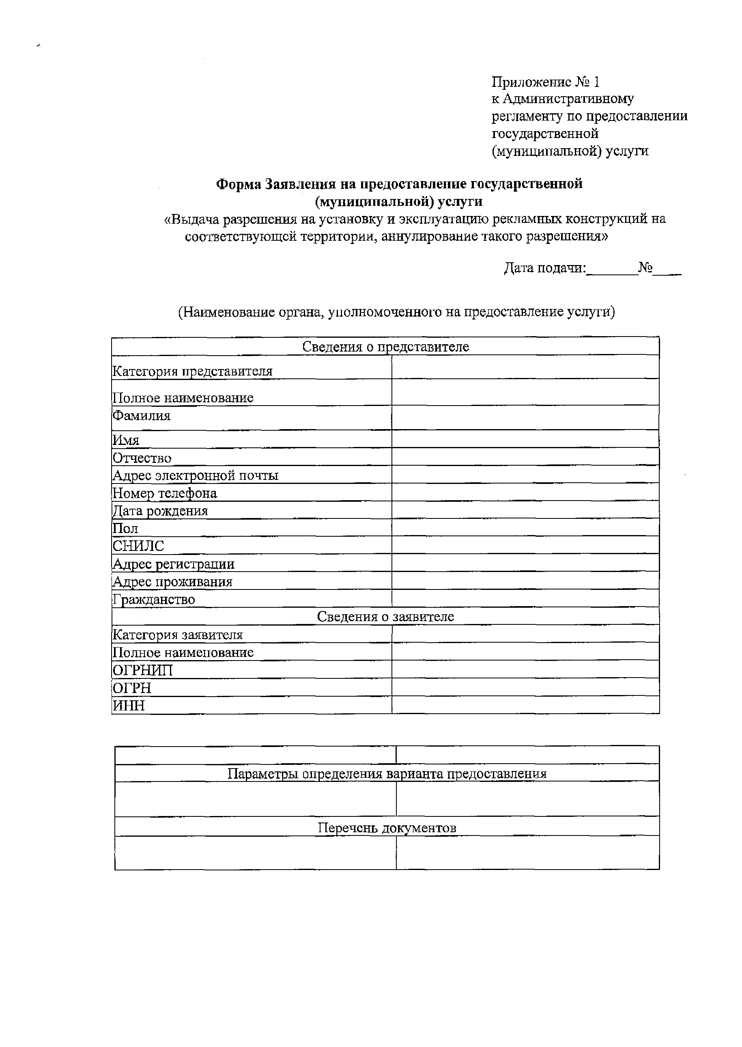

Параметры определения варианта предоставления

Перечень документов

Приложение № 2
к Административному регламенту по предоставлении государственной (муниципальной) услуги

Форма разрешения на установку и эксплуатацию рекламной конструкции
(Наименование органа государственной власти уполномоченного на выдачу разрешения на установку и эксплуатацию рекламных конструкций на соответствующей территории, аннулирование такого разрешения)
РАЗРЕШЕНИЕ
на установку и эксплуатацию рекламной конструкции

№ от

В соответствии со статьей 19 Федерального закона от 13.03.2006 № 38-Ф3 «О рекламе», по результатам рассмотрения заявления, зарегистрированного от № , принято решение о предоставлении разрешения на установку и эксплуатацию рекламной конструкции.
Настоящее разрешение выдано:

ИНН

Представитель , Контактные данные представителя: Характеристики рекламной конструкции:
Вид (тип) рекламной конструкции:

Общая площадь информационных полей:

Место установки:

Собственник имущества, к которому присоединяется рекламная конструкция: Срок действия настоящего разрешения до

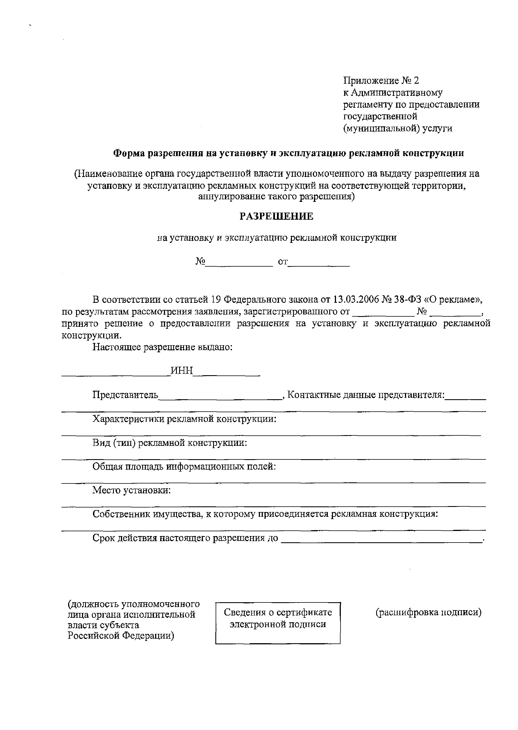
(должность уполномоченного лица органа исполнительной власти субъекта
Российской Федерации)

Сведения о сертификате электронной подписи

(расшифровка подписи)

Приложение № 3
к Административному регламенту по предоставлении государственной (муниципальной) услуги

Форма решения об аннулировании разрешения на установку и эксплуатацию рекламных конструкций на соответствующей территории

(Наименование органа государственной власти уполномоченного на выдачу разрешения на установку и эксплуатацию рекламных конструкций на соответствующей территории, аннулирование такого разрешения)

Кому: ИНН:
Представитель: Контактные данные представителя:

Тел.: Эл. почта:

РЕШЕНИЕ
об аннулировании разрешения на установку и эксплуатацию рекламных конструкций

от №

На основании уведомления от № и в соответствии со статьей 19 Федерального закона от 13.03.2006 № 38-Ф3 «О рекламе» принято решение об аннулировании Разрешения на установку и эксплуатацию рекламной конструкции от
№

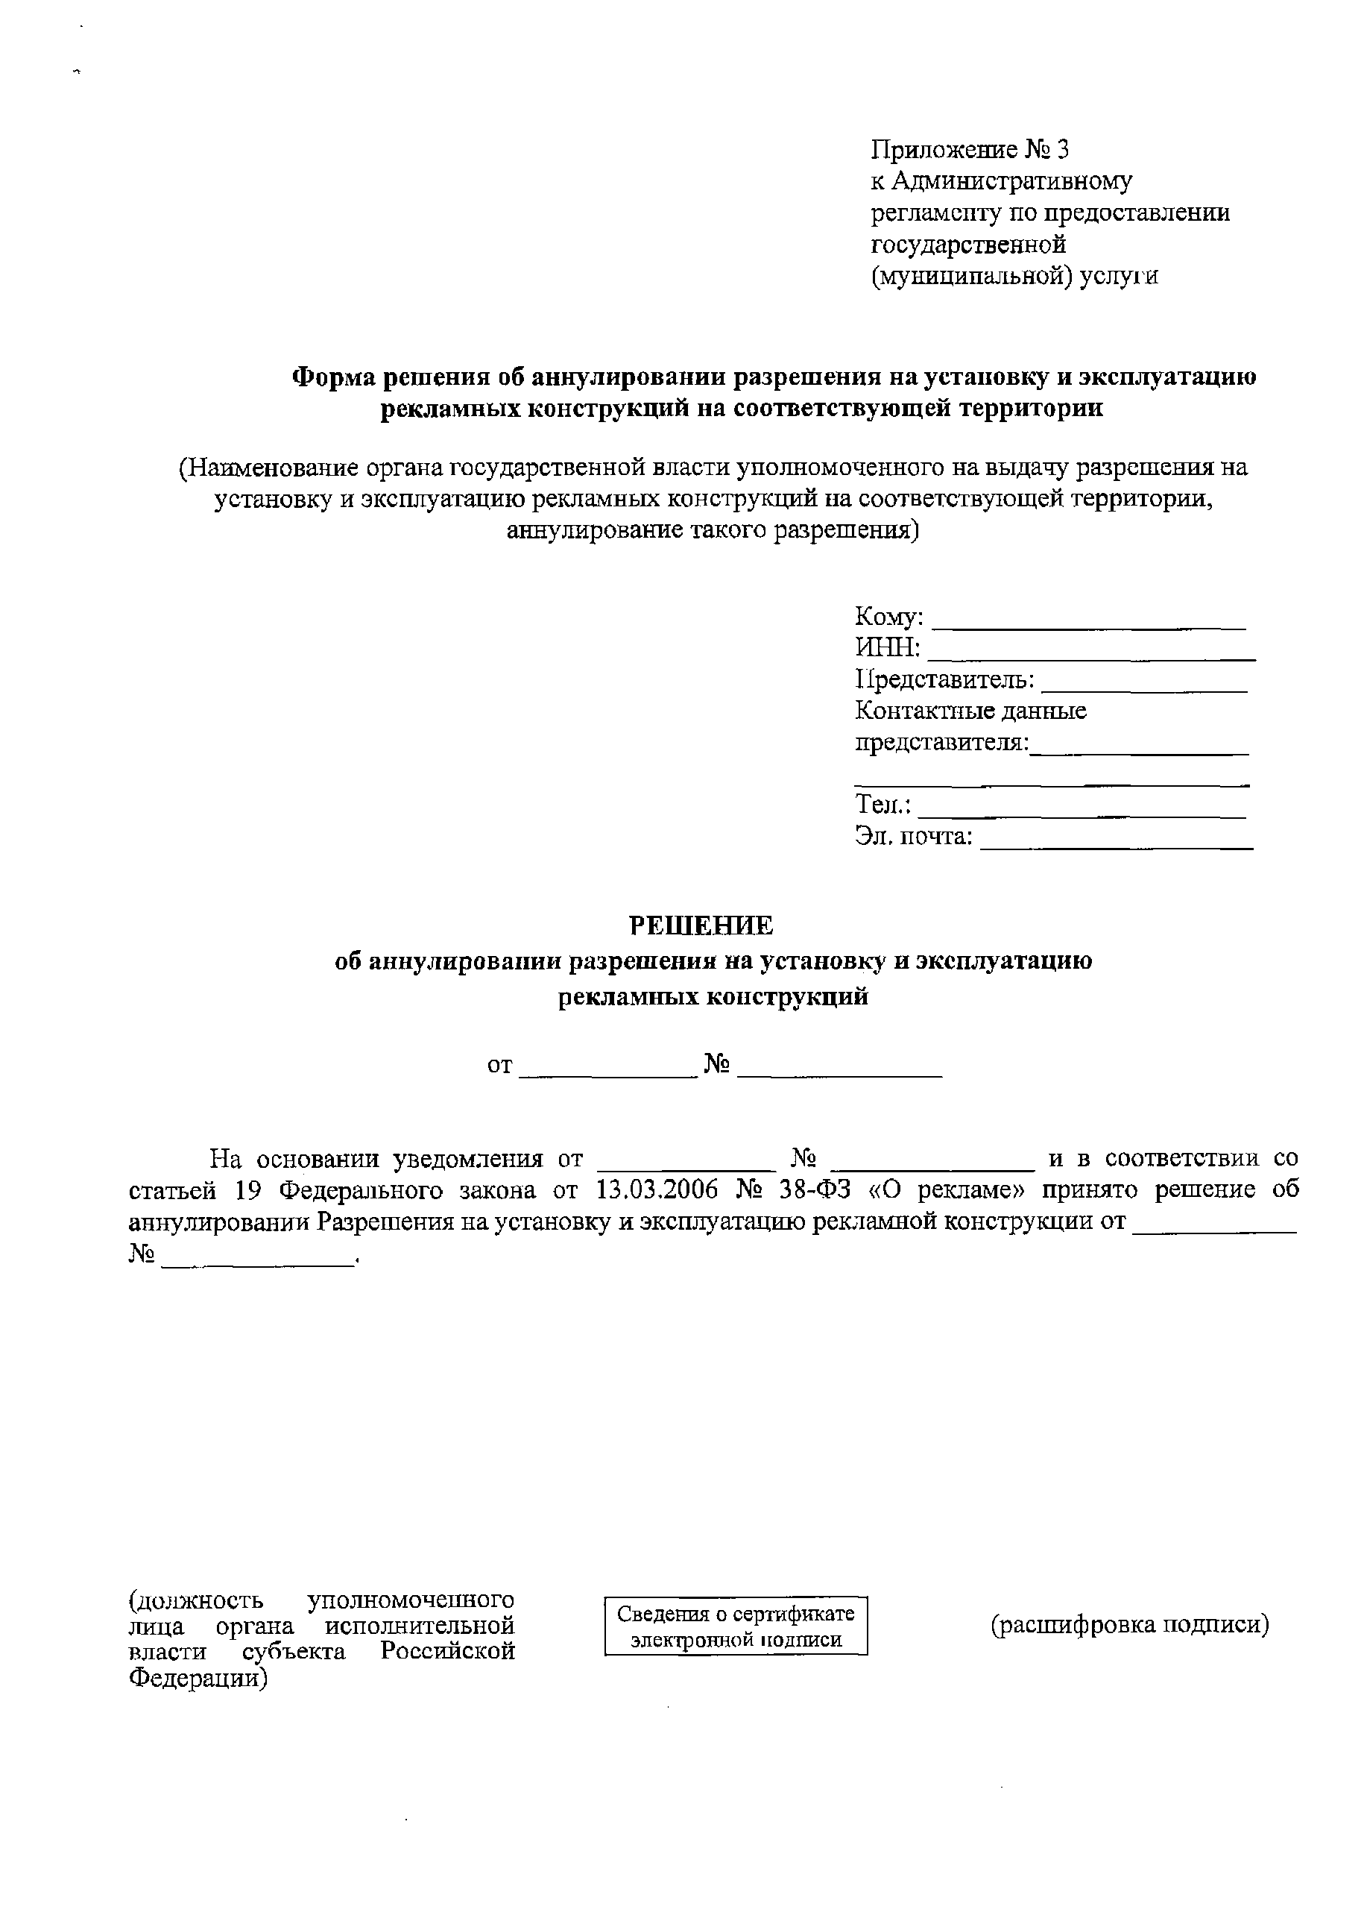
(должность уполномоченного лица органа исполнительной власти субъекта Российской Федерации)

Сведения о сертификате электронной подписи

(расшифровка подписи)

Приложение № 4
к Административному регламенту по предоставлении государственной (муниципальной) услуги

Форма решения об отказе в приеме документов, необходимых для предоставления услуги/об отказе в предоставлении услуги

«Выдача разрешения на установку и эксплуатацию рекламных конструкций на соответствующей территории, аннулирование такого разрешения»
(Наименование органа государственной власти уполномоченного на выдачу разрешения на установку и эксплуатацию рекламных конструкций на соответствующей территории, аннулирование такого разрешения)

Кому: ИНН:
Представитель: Контактные данные представителя: Тел.: Эл, почта:

РЕШЕНИЕ
об отказе в приеме документов/об отказе в предоставлении услуги

№РК-20210708-30684-3 от 08.07.2021

На основании поступившего запроса, зарегистрированного № , принято решение об отказе в приеме документов/об отказе в предоставлении услуги по следующим основаниям:

Разъяснение причин отказа:

Вы вправе повторно обратиться в уполномоченный орган с заявлением о предоставлении услуги после устранения указанных нарушений.

Данный отказ может быть обжалован в досудебном порядке путем направления жалобы в уполномоченный орган, а также в судебном порядке.

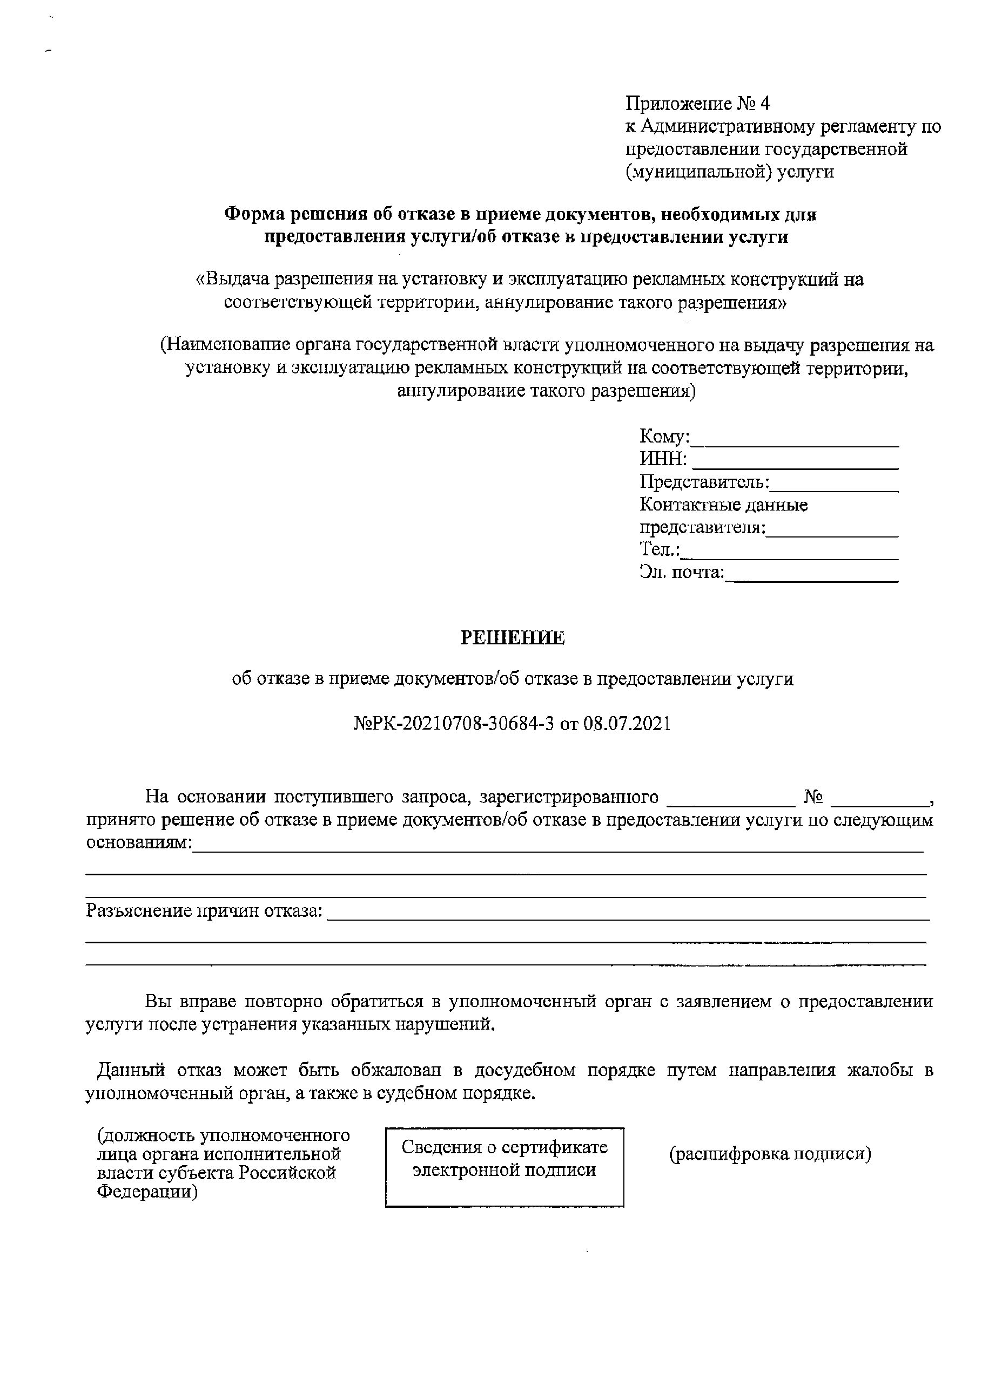
(должность уполномоченного лица органа исполнительной власти субъекта Российской Федерации)

Сведения о сертификате электронной подписи

(расшифровка подписи)

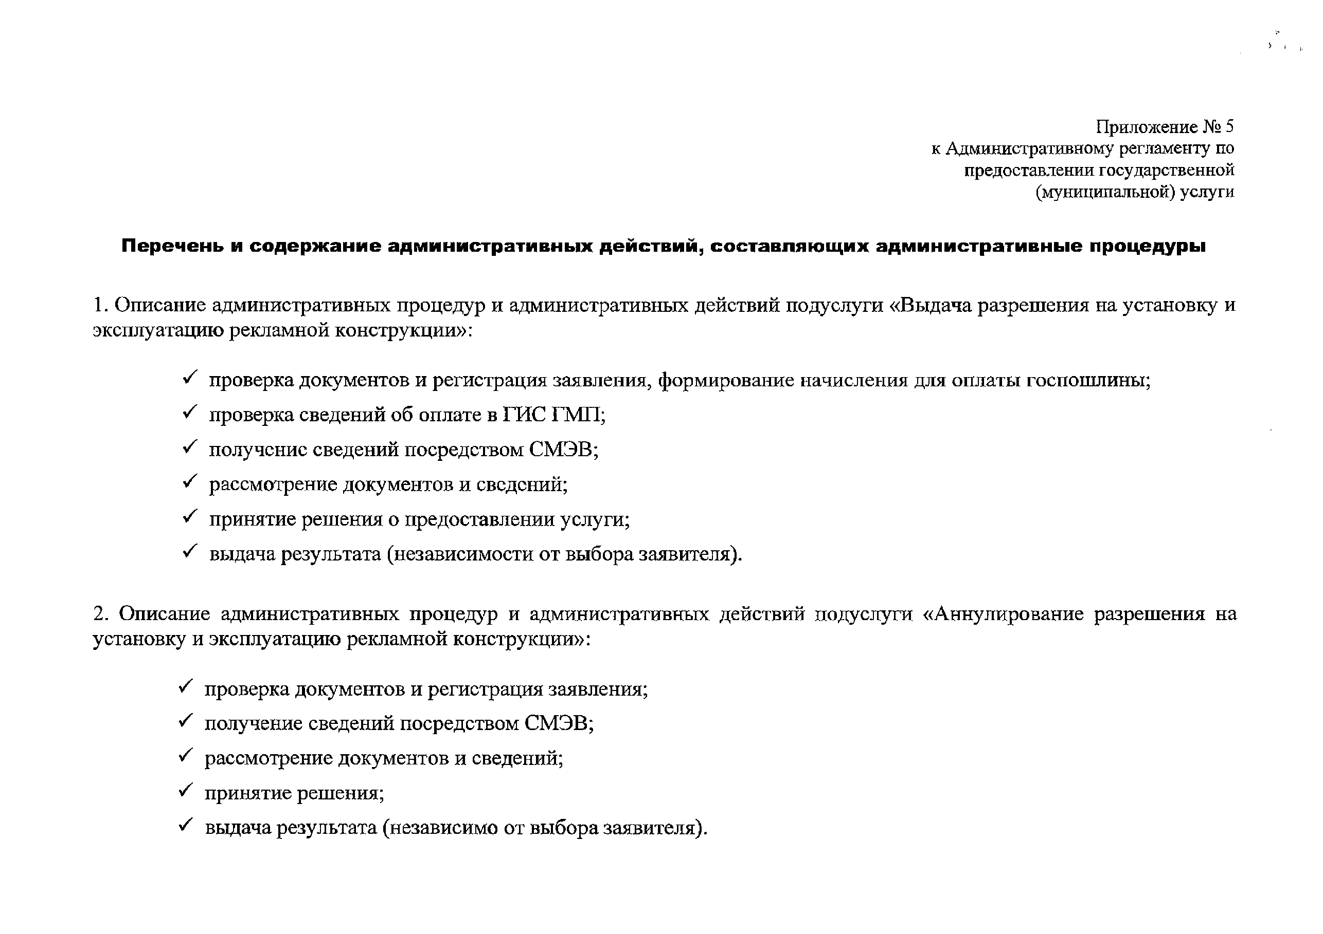
Приложение № 5 к Административному регламенту по предоставлении государственной (муниципальной) услуги

Перечень и содержание административных действий, составляющих административные процедуры

- Описание административных процедур и административных действий подуслуги «Выдача разрешения на установку и эксплуатацию рекламной конструкции»:

S проверка документов и регистрация заявления, формирование начисления для оплаты госпошлины;
S проверка сведений об оплате в ГИС ГМП; S получение сведений посредством СМЭВ; S рассмотрение документов и сведений;
S принятие решения о предоставлении услуги;
S выдача результата (независимости от выбора заявителя).

- Описание административных процедур и административных действий подуслуги «Аннулирование разрешения на установку и эксплуатацию рекламной конструкции»:

S проверка документов и регистрация заявления;
S получение сведений посредством СМЭВ;
S рассмотрение документов и сведений;
S принятие решения;
^ выдача результата (независимо от выбора заявителя).

